Cuenta de Cobro: 09

LA ALCALDIA MUNICIPAL DE MALAMBO


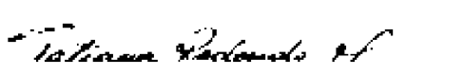
Debe a:

TATIANA MARGARITA REDONDO MANOTAS
CC. 22.729.869

La Suma de:

SEIS MILLONES CIENTO QUINCE MIL PESOS M/L ($6.115.000)

Por Concepto de:

PRESTACIÓN DE SERVICIOS PROFESIONALES EN EL DESARROLLO DE ACTIVIDADES ADMINISTRATIVAS EN EL PROCESO MISIONAL Y ESTRATEGICO DE LA SECRETARIA DE HACIENDA DEL MUNICIPIO DE MALAMBO 2025.

Período comprendido del 01 noviembre al 30 de noviembre 2025.

TATIANA MARGARITA REDONDO MANOTAS
CC. 22.729.869

